# 关于公开征集黄山市“徽州有礼·文旅消费券”活动商户的公告

为进一步繁荣文化和旅游消费，结合《“烟雨黄山 文旅惠民”2025年三季度活动措施》，拟在“黄山市旅游一卡通年票（全国版）”（以下简称“一卡通全国版”）活动基础上，推出“徽州有礼·文旅消费券”活动。现面向全市公开征集优质文旅商户参与，具体事项公告如下：

一、活动内容

在面向全国游客发放2万张一卡通全国版基础上，向成功购买一卡通全国版的游客免费赠送文旅消费大礼包。总额达200元，共计9张券，含住宿、绿色食品、餐饮、旅游演艺等4类产品。

**发放方式：**9月1日自动投放至持卡账户。

**使用期限：**2025年9月1日至2026年8月31日，逾期未使用自动失效。

**使用规则：**每笔订单限用1张券，可在活动指定商户享受如下满减优惠：

①徽州有礼·住宿类满减券：满200元减30元，2张；

②徽州有礼·绿色食品类满减券：满100元减20元，2张；

③徽州有礼·餐饮类满减券：满100元减20元，2张；

④徽州有礼·演出类满减券：满100元减30元，1张；满50元减15元，2张。

二、征集对象

诚邀在黄山市行政区域内**合法注册、证照齐全、诚信经营**的以下类型商户参与（失信行为尚在有效期内的商户除外）：

**1.旅游住宿类：**①旅游民宿（具备必要的接待条件等）；②其他旅游住宿设施，星级饭店需具备相关资质，非星级住宿设施需具备必要的接待条件（咨询电话：民宿类0559-2510675；其他住宿设施类0559-2514227）。

**2.旅游演艺类：**具备相关经营资质（咨询电话：0559-2514227）。

**3.绿色食品类：**（详询市农业农村局，咨询电话：0559-2355585）。

**4.餐饮类：**（详询市商务局，咨询电话：0559-2514849）。

同一企业具备多类参与资质的，可在“所属行业”栏中多选。

三、征集时间

即日起至2025年7月11日24:00止。逾期不予受理。

四、报名方式与流程

请有意向参与的商户，通过以下方式进行报名：

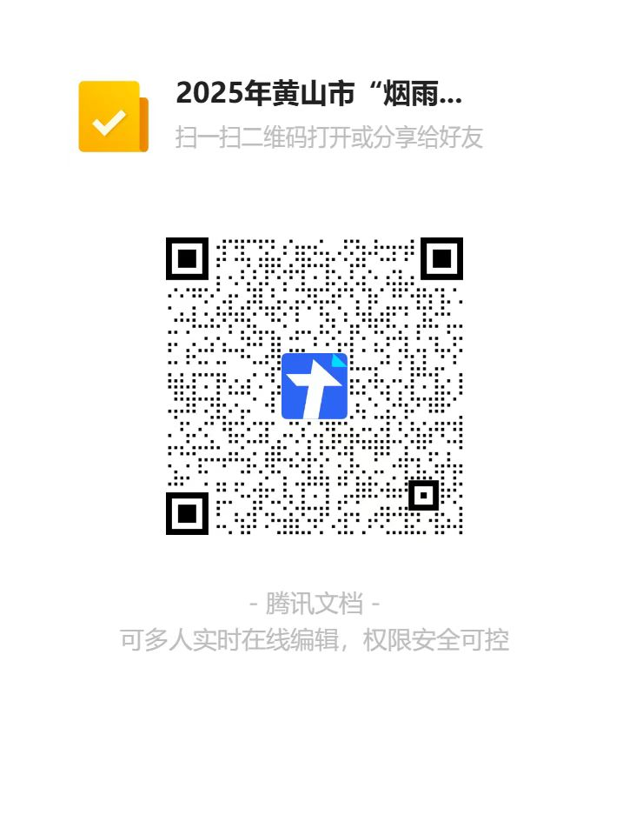**1.扫描报名。**使用手机扫描活动官方报名二维码（附后），进入在线报名系统。

**2.在线填报。**按要求准确、完整填写并提交以下信息：企业注册名称；企业对外名称；统一社会信用代码；详细地址；所属区县；申报类别；联系人；联系电话；营业执照照片；特种行业许可证；承诺函（模板见附件）等有关内容。

**3.审核流程。**信息提交后，将由对口业务主管部门联合黄山旅游官方平台及进行资质审核。审核结果后续将通过官方平台对外公告。

本活动咨询电话：0559-2536840。

附件：活动商户参与承诺函。

附件

活动商户参与承诺函

本商户自愿参加“徽州有礼·文旅消费券”发放活动，了解并同意遵守以下约定：

1.按黄山市文化和旅游局和黄山旅游官方平台（以下简称“官方平台”）方面要求配合进行平台入驻。

2.明确知晓活动规则，按照活动规则正确进行徽州有礼·文旅消费券核销。本商户若有叠加优惠措施的，将向消费者合规承兑优惠。

3.按黄山市文化和旅游局和黄山旅游官方平台方面要求布放活动宣传物料。

4.本商户员工不参与本商户活动，不以任何形式自行或者协助他人套取活动资源，参与作弊，进行虚假交易。

5.黄山市文化和旅游局和黄山旅游官方平台方面通过后台技术手段和现场检查等方式，监测营销活动实施。对违规商户，主办方将停止其参与活动，同时将其纳入诚信惩戒黑名单，并保留依法索赔追偿的权利，具体判定依据和结果以黄山市文化和旅游局和黄山旅游官方平台方面认定为准。

6.因商户未正确告知活动参与方式、提供的服务及产品问题引发的用户投诉、处理和争议等，商户应负责解决，黄山市文化和旅游局和黄山旅游官方平台方面不承担任何责任。

商户名称：

承诺人签字/盖章：

日期：2025年 月 日